PRODUCT STRATEGY / COMPETITIVE ANALYSIS & DEVELOPMENT BLUEPRINT
竞品分析与开发方案设计
营销日周动态汇总与风险预警
从“买一张看板”到“建一套经营闭环”

版本 V0.1 ｜ 日期 2026-10-24 ｜ 交付 Web 优先（钉钉 / 企微 H5）
适用范围 产品 / 研发 / 数据 / 安全 / 法务 ｜ 资料检索截止 2026-10-24
13  代表产品 / 产品组  通用 BI、CRM 分析、营收智能、低代码与开源 BI | 19  重点开源项目  从 30+ 候选中筛选，逐一核对许可证与活跃度 | 20 周  16 周功能 + 4 周试点  峰值 8.5 人，27–30 人月，首年 90–150 万元量级

结论先行
不造通用 BI，不造 CRM；买数据底座与组件，自研指标语义、角色简报、风险闭环。
市场上没有开箱即用的直接竞品，但有足够成熟的开源件，把 20 周用在该用的地方。
“技术壁垒可以外购，产品壁垒必须自建。”
—— 竞品分析与开发方案设计 · 第 04 章

00 执行摘要
这份报告回答三个问题：市场上有没有现成产品？哪些能力必须自研？如果自研，怎么在 20 周内交付一个可试点、可验收的 Web 产品？
结论先行
没有开箱即用的直接竞品，但有大量可复用的底座。建议采用“买底座、自研闭环”的混合路线：通用 BI / 数据 / 权限 / 导出用开源或采购；指标语义、角色简报、风险规则、SLA 闭环自己造。功能开发 16 周，含 30 天试运行 20 周；峰值 8.5 人、27–30 人月。
四个判断
01 市场空位：通用 BI 强在“看数”，CRM / 营收智能强在“单域闭环”，轻量工具强在“快”。没有产品同时满足：跨系统取数 × 角色化日周简报 × 6 类风险分级 × 认领 / SLA / 升级 / 关闭 × 国内 IM × 私有化。
02 直接竞品：Niona Reports 最接近“角色化日报”，但只支持 HubSpot、安装量 <10；观远 / 帆软有订阅和预警，停在“提醒”；销售易有 CRM 任务闭环，数据边界停在 CRM。
03 可复用：BI 图表、ETL、调度、SSO、授权、PDF / Excel 导出都有成熟开源件；自研这些不构成壁垒，反而拖慢上线。
04 真壁垒：12 项指标的统一口径、6 类风险的规则库、4 类角色的简报结构、SLA / 升级 / 闭环的审计，是采购不到、必须自己沉淀的资产。
三个问题，三个答案
买什么  数据接入、调度、图表、权限、导出、通知通道。  用 Apache / MIT 组件，别为通用能力付商业 license。 | 造什么  指标语义、简报编排、风险规则、闭环工作流。  这四件事决定产品上限，必须自己写。 | 怎么交付  Web 主入口，钉钉 / 企微 H5 + 机器人卡片触达。  16 周功能冻结，4 周试点，邮件 / PDF 兜底。
阅读导航
章 | 内容 | 关键产出 | 回答的问题
01 | 竞品分析 | 市场地图、13 个产品对比、竞争空位 | 哪些必须做、哪些不要做
02 | Make-or-Buy | 13 项能力的自研 / 开源 / 采购决策 | 钱花在哪、团队做什么
03 | GitHub 调研 | 19 个重点项目的 stars / license / 适用性 | 选哪个、许可证怎么避坑
04 | 开发方案 | 技术路线、架构、数据流、交付、里程碑 | 20 周怎么落地
05 | 结论 | 决策请求与下一步 | 现在拍板什么
文档控制：V0.1 首版 ｜ 2026-10-24 ｜ 产品团队 ｜ 竞品信息来自公开资料，未做 POC；许可证结论不构成法律意见。

01 竞品分析
竞品分析的目的不是列产品，而是判断：哪些能力已经商品化，哪些位置还空着，我们的钱和人也应该放在哪里。
1.1 竞争边界：真正的对手是“手工流程的惯性”
如果只把 BI 看板当竞品，会低估产品难度；如果只把 CRM 当竞品，会错过真正的空位。对用户来说，替代方案往往不是另一个软件，而是 Excel + 微信群 + 人工催办。
竞争层次 | 代表 | 用户为什么选 | 我们的应对
直接竞品 | Niona、观远、帆软、销售易 | 功能邻近、品牌 / 交付能力 | 跨系统、角色简报、闭环、私有化做差异
替代方案 | Excel / PPT / 微信群 | 便宜、灵活、已经会用 | 自动化、时效、审计、闭环击败
潜在竞品 | 钉钉 / 企微原生卡片、CRM Copilot | 入口强、捆绑、免费 | 做深业务规则和脏活，做它们不愿做的部分
结论：短期直接竞品少，替代方案强；真正的对手是“手工流程的惯性”。产品必须比 Excel 快、比微信群有据、比人工催办更可追踪。
1.2 市场地图：右上角是空位
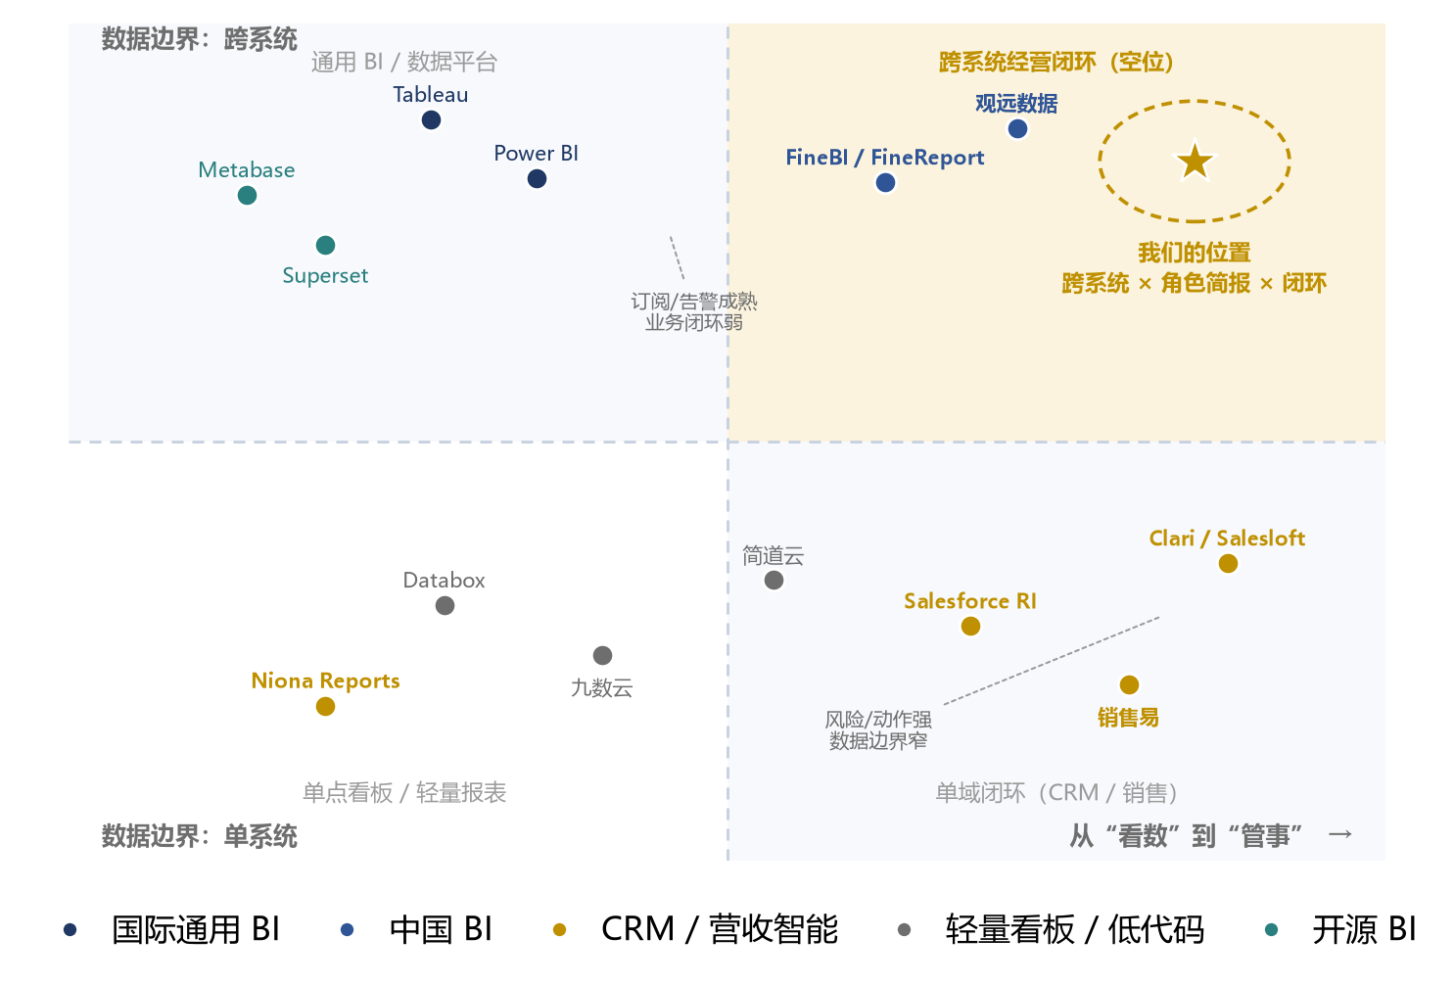
图 1 竞品地图：横轴从“看数”到“管事”，纵轴从“单系统”到“跨系统”；右上角是跨系统经营闭环的空位。
四类玩家的能力分布很清晰：通用 BI 在“跨系统 + 权限 + 私有化”上强，但缺少业务语义和闭环；CRM / 营收智能在“风险 + 动作”上强，但数据边界窄；轻量工具在“快 + 便宜”上强，但治理和复杂规则弱。
阵营 | 代表 | 强项 | 缺口 | 威胁度
通用 BI | Power BI、Tableau、FineBI、观远、Superset、Metabase | 连接、可视化、权限、订阅 | 业务语义、闭环、行业模板 | 中（常被当替代方案）
CRM 原生 | Salesforce RI、销售易 | 销售过程、组织、任务 | 广告 / 财务 / 目标跨系统、国内 IM | 高（入口绑定）
营收智能 | Clari / Salesloft、Niona | 预测、商机风险、动作建议 | 中国本地化、ERP / 投放、私有化 | 中高（概念领先）
轻量工具 | Databox、九数云、简道云 | 快、便宜、易用 | 治理、复杂规则、闭环 | 低（切入门槛低）
垂直方案 | 有赞 AI 数据分析师 | 行业模板、老板简报 | 通用营销 / 销售、私有化 | 低（行业局限）
来源：各产品公开文档与官网，检索日期 2026-10-24；威胁度为定性判断。
1.3 代表产品速写：值得借鉴什么，不能学什么
国际通用 BI：Power BI / Tableau
订阅、阈值告警、行级权限、嵌入都很成熟，生态和连接器是最大优势。它们解决“把数看清楚”，不解决“把事管到底”：订阅是发报表，不是写结论；告警是指标异常，不是经营风险；没有认领、SLA、升级和关闭。
营收智能：Clari / Salesloft、Salesforce RI、Niona
把“商机风险、预测、动作建议”做得很深，尤其是风险评分、商机健康、停滞提醒和角色化摘要。共性缺口是销售单域、国外 IM、SaaS-only；Niona 的角色化日报最值得借鉴，但只在 HubSpot 生态内，安装量 <10，说明这个方向仍处早期。
中国 BI：帆软 FineBI / FineReport、观远数据
把国内 IM 推送、私有化、订阅 / 预警、项目交付做成了基线，值得对齐。问题是“工具太通用”：指标、规则、流程要客户自己搭，项目期长，产品上限取决于实施团队；对本项目来说，它们是替代方案，不是产品内核。
中国 CRM / 轻量工具：销售易、简道云、九数云、Databox
销售易的目标管理和 CRM 任务闭环、简道云的低代码配置、九数云 / Databox 的快速上线，都是可借鉴的。但数据边界、治理深度、跨系统能力不足；它们更像“单点工具”，不是“经营操作系统”。
速写小结
可借鉴：订阅 + 阈值告警、角色化摘要、风险评分、国内 IM 推送、私有化交付。
不能学：把订阅当结论、把告警当闭环、把 CRM 当全域数据、把 BI 工具当产品。
1.4 功能对比矩阵：没有一行同时满足五个关键格
图例：● 原生 / 强 ◐ 需配置或部分支持 ○ 弱 / 不支持。基于公开资料定性评估，未做 POC；成本为典型量级，不代表报价。
产品 / 产品组 | 跨系统 | 预置营销指标 | 角色化日周简报 | 国内 IM 推送 | 风险分级 | 认领 / SLA 闭环 | 行级权限 | 私有化 | 典型成本
Power BI | ● | ○ | ◐ | ○ | ◐ | ○ | ● | ◐ | 高（按用户）
Tableau | ● | ○ | ◐ | ○ | ◐ | ○ | ● | ● | 高（按用户）
Databox | ◐ | ◐ | ◐ | ○ | ◐ | ○ | ◐ | ○ | 中（订阅）
Clari / Salesloft | ◐ | ◐ | ◐ | ○ | ● | ◐ | ● | ○ | 高（企业）
Salesforce RI | ◐ | ◐ | ◐ | ○ | ● | ◐ | ● | ○ | 高（企业）
Niona Reports | ○ | ◐ | ● | ○ | ● | ○ | ◐ | ○ | 低（免费 / 订阅）
FineBI / FineReport | ● | ◐ | ◐ | ● | ● | ○ | ● | ● | 中高（项目）
观远数据 | ● | ◐ | ◐ | ● | ● | ○ | ● | ● | 中高（项目）
销售易 | ◐ | ● | ◐ | ● | ● | ◐ | ● | ◐ | 中高（订阅）
简道云 | ◐ | ◐ | ◐ | ● | ◐ | ◐ | ● | ● | 中（订阅）
九数云 | ◐ | ◐ | ◐ | ● | ◐ | ○ | ◐ | ○ | 中低（订阅）
Apache Superset | ◐ | ○ | ◐ | ○ | ◐ | ○ | ● | ● | 低（开源 + 实施）
Metabase | ◐ | ○ | ◐ | ○ | ◐ | ○ | ◐ | ● | 低（开源 + 实施）
表 1 13 个代表产品 / 产品组的能力对比。来源：各产品公开文档、应用市场页面、GitHub 仓库，检索日期 2026-10-24。
读表结论：通用 BI 在“跨系统、权限、私有化”得分高，但在“角色简报、闭环”普遍弱；CRM / 营收智能在“风险分级、闭环”得分高，但“跨系统、国内 IM、私有化”弱；开源 BI 是底座，不是成品。
• 没有一行同时拿到五个关键格：跨系统、角色化简报、国内 IM、风险分级、认领 / SLA 闭环。这就是产品空位。
• Niona 是最近的产品信号：证明“角色化日报 + 风险提醒”有需求，但 HubSpot-only、安装量小，说明市场尚未被占领。
• 中国 BI 的基线必须对齐：国内 IM 推送、私有化、订阅 / 预警是入场券；只做“网页看板”不够。
1.5 竞品启示：哪些必须做，哪些不要做
能力层 | 市场供给 | 建议 | 理由
数据连接 / 调度 / 图表 / 权限 / 导出 | 成熟 | 买 / 开源 | 不构成差异化，自研拖慢上线
12 项指标口径 | 半成熟 | 自研 | 口径是客户信任的基础，必须可解释、可版本化
角色化日周简报 | 稀缺 | 自研 | 决定用户“看不看”，是产品体验的核心
6 类风险规则库 | 半成熟 | 自研 | 决定“准不准”，需要行业知识与回测
认领 / SLA / 升级 / 关闭 | 稀缺 | 自研 | 决定“有没有用”，是经营闭环的核心
国内 IM 卡片 | 成熟 | 集成 | 不自建 IM，做官方 API 适配
CRM / ERP | 成熟 | 集成 | 不自建源系统，只读接入
AI 摘要 / 归因 | 早期 | 二期 | 先模板化，避免幻觉；LLM 只做润色
三条不要做
01 不做通用自助 BI。PRD 明确非目标，且市场红海；固定模板 + 受限下钻足够覆盖 4 类角色。
02 不做 CRM / ERP。它们是数据源，不是本产品的价值；自建会陷入无底洞。
03 不做原生 App / 小程序。Web + 钉钉 / 企微 H5 已覆盖；首版做原生是 ROI 最低的投入。
一句话
竞品告诉我们：BI 已过剩，经营闭环稀缺；不要用自研去补通用能力，要用自研去占空位。
1.6 我们的竞争定位：跨系统经营闭环
定位句：给四类管理者的一套跨系统经营简报与风险闭环系统——每天 08:30 把结论、Top3 和风险送到 IM，责任人 4 小时内认领，超时升级，关闭留痕。
维度 | 我们的定义
数据边界 | CRM + ERP / 财务 + 投放 + 目标 + HR，统一到客户 / 商机 / 合同 / 回款
用户 | 四类管理角色，不是只给销售，也不是只给老板
输出 | 角色化日 / 周简报：3 条结论 + Top3 + 风险 + 动作，不是一张看板
动作 | 6 类风险分级、责任人、SLA、两级升级、关闭留痕
交付 | PC Web + 钉钉 / 企微 H5 + 机器人卡片；可私有化
三个壁垒：口径资产（12 项指标可版本化）、工作流资产（SLA / 升级 / 审计）、使用习惯（晨会 / 周会 / IM 卡片）。这三件事越用越难替换，才是产品护城河。

02 Make-or-Buy：买底座，自研闭环
Make-or-Buy 不是“自己做还是买”的二选一，而是“哪一层自己做、哪一层买”。判断标准只有四个：个性化需求、可获取性、总拥有成本、整合难度；再加两个约束：战略壁垒、合规 / 数据主权。
2.1 决策框架：六个维度，一条规则
维度 | 要问的问题 | 评分 1–5 | 用法
个性化需求 | 是否只有我们能定义？ | 5 = 强差异 | ≥4 优先自研
可获取性 | 市场是否有成熟产品 / 开源？ | 5 = 很成熟 | ≥4 优先买 / 开源
整合难度 | 数据、权限、UI、运维是否复杂？ | 5 = 很难 | 高则倾向买底座
总拥有成本 | 3 年许可 + 实施 + 维护 + 迁移 | 5 = 很高 | 不只看首年
战略壁垒 | 是否形成数据 / 工作流资产？ | 5 = 核心 | 核心必须自研
合规 / 主权 | 是否涉及敏感数据 / 私有化？ | 5 = 高 | 优先可私有化
决策规则
差异化 ≥4 且可获取性 ≤2 → 自研；差异化 ≤2 且可获取性 ≥4 → 买 / 开源；中间地带 → 买底座 + 自研配料。
评分用于排序和讨论，不作为财务测算；最终决策还要看数据可得性、团队能力和上线时间。
2.2 能力拆解与决策：13 项能力，4 造 6 开源 3 集成
能力 | 差异化 | 可获取 | 整合难度 | 决策 | 具体方案
数据接入 | 2 | 4 | 3 | 开源 + 自研连接器 | SeaTunnel / DataX；CRM、ERP、广告 API 连接器自研
调度 | 1 | 5 | 2 | 开源 | DolphinScheduler；团队已用 Airflow 则沿用
数仓 / 建模 | 2 | 4 | 3 | 开源 | PostgreSQL + dbt；明细 >5,000 万行再引入 ClickHouse
指标语义 | 5 | 2 | 4 | 自研 | 12 项指标 DSL + dbt + 指标 API，口径可版本化
图表 / 前端 | 1 | 5 | 2 | 开源 | Next.js + Ant Design + ECharts
角色简报 | 5 | 1 | 3 | 自研 | 4 角色 × 日 / 周模板 + 结论 / Top3 / 动作
风险规则 | 5 | 2 | 4 | 自研 | 6 类 / ≥12 条 + 回测 + 影子运行 + 版本
闭环工作流 | 5 | 2 | 4 | 自研 | 状态机 + SLA 计时 + 两级升级 + 审计
权限 / 审计 | 3 | 4 | 3 | 开源 + 自研 | Keycloak + Casbin + 行级策略 + 审计日志
通知 | 2 | 5 | 3 | 集成 | 钉钉 / 企微 / 邮件适配器，不自建 IM
PDF / Excel | 1 | 5 | 1 | 开源 | Gotenberg / Playwright + openpyxl
AI 摘要 | 3 | 4 | 3 | 二期外购 | 模板优先；LLM 只润色，不生成事实
CRM / ERP | 0 | 5 | 5 | 不造 | 只读集成，不回写；源系统仍是唯一事实源
评分：5 = 最强 / 最难 / 最高；整合难度 5 = 最难。表 2 Make-or-Buy 能力决策矩阵。
读表结论：自研集中在 4 个领域（指标、简报、风险、闭环）；开源集中在 6 个底座（前端、图表、调度、集成、权限、导出）；集成集中在 3 类（源系统、IM、AI API）。
2.3 三条路线：为什么混合路线赢
路线 | 技术组合 | 周期 | 人月 | 优点 | 风险 / 结论
全自研 | 自建 BI、调度、权限、前端、导出 | 20–24 周 | 35–45 | 完全可控、无 license | 重复造轮子、招聘难、上线慢；不推荐
全采购 | FineBI / 观远 + 定制门户 | 10–12 周 | 12–18 + 厂商 | 快、成熟、有支持 | 产品上限被锁死、许可 / 绑定、闭环仍需定制；仅适合短期
混合（推荐） | 开源底座 + 自研产品层 | 16 周 + 4 周试点 | 27–30 | 快、可控、形成资产 | 需要架构与数据能力；推荐
人月为量级估算，含产品、前端、后端、数据、测试；不含企业数据治理人力。
全采购看似最快，但产品上限被厂商锁死：订阅、预警、权限都是通用能力，无法按你的 6 类风险、4 类角色、SLA 去改；深度定制又回到项目制。全自研看似最可控，但 3–4 个月会耗在权限、导出、图表、调度这些已经商品化的坑里。混合路线把“底座”变成别人的成本，把“闭环”变成自己的资产。
2.4 自研边界：只做四件事
01 指标语义层。12 项指标不是 12 个 SQL，而是一套可版本化的口径：分子 / 分母、时间窗口、组织归属、含税 / 币种、退款 / 冲减、迟到数据。所有页面、导出、预警必须引用同一套定义。
02 简报编排。四类角色 × 日 / 周 × 固定结构：3 条结论、指标卡、增长 / 下滑 Top3、风险 Top3、动作建议、数据说明。不是自由拖拽，而是“把结论写给人看”。
03 风险规则库。6 类、≥12 条；每条含规则、阈值、级别、责任人、动作模板；支持 12 个月回测、2 周影子运行、版本与灰度。规则是业务资产，不是 if-else 堆砌。
04 闭环工作流。待认领 → 处理中 → 已关闭 / 误报 / 长期跟踪；红 4h、橙 8h、黄 1d 认领；3 / 5 / 10 个工作日关闭；超时最多两级升级；全程审计，周报汇总闭环率。
同样重要的是“不做什么”
• 不做拖拽式报表设计器。固定模板 + 受限下钻，降低交付与测试成本。
• 不做通用 BPMN。只做风险生命周期，状态机足够；复杂审批交给 OA。
• 首版不做 AI 自动归因。模板 / 规则先生成事实，LLM 只做润色；避免“说得像真的”。
• 不自建 CRM / ERP / IM。只读集成，保持源系统权威。
Make-or-Buy 结论
买底座、自研闭环、集成源系统。
钱花在：数据接入与治理、产品层研发、试点运营。不花在：通用 BI license、重复造图表 / 权限 / 导出。

03 GitHub 开源组件调研：找底座，不找“大而全”
GitHub 调研的目标不是“找一个大而全的项目直接改”，而是找可组装的底座，并提前识别许可证风险。
3.1 检索方法：从 30+ 候选到 19 个重点
• 关键词：sales analytics dashboard、revenue intelligence、business intelligence、semantic layer、workflow engine、dingtalk bot、wecom bot、html to pdf、excel export、risk alert。
• 筛选标准：stars >1k、近 12 个月有提交、许可证明确、文档 / issue 活跃、与 PRD 能力匹配；不只看 stars。
• 结果：30+ 候选 → 19 个重点评估。搜索“销售看板 / 销售日报”返回大量课程、演示、Streamlit 项目，不是生产级产品；这本身说明“开箱即用”的供给很少。
• 日期：2026-10-24。stars 会变化，仅作社区热度参考；生产成熟度看 release、issue 响应、文档与许可证。
3.2 推荐核心组件：14 个可以进生产清单
层 | 仓库 | Stars | License | 最近提交 | 在本项目中的角色 | 结论
前端框架 | vercel/next.js | 143.2k | MIT | 2026-10-24 | PC Web / H5 同构、SSR、路由 | 采用
UI 组件 | ant-design/ant-design | 99.9k | MIT | 2026-10-24 | 中后台、表格、表单、弹窗 | 采用
图表 | apache/echarts | 67.6k | Apache-2.0 | 2026-10-24 | 指标卡、趋势、漏斗、下钻图 | 采用
API | fastapi/fastapi | 104.1k | MIT | 2026-10-24 | OpenAPI、异步、Python 数据栈 | 采用
调度 | apache/dolphinscheduler | 14.5k | Apache-2.0 | 2026-10-24 | 可视化 DAG、日批、重跑 | 采用
数据集成 | apache/seatunnel | 9.8k | Apache-2.0 | 2026-10-24 | 批量 / 增量同步、国内连接器 | 采用
数据建模 | dbt-labs/dbt | 14.1k | Apache-2.0 | 2026-10-24 | DWD / ADS、测试、文档 | 采用
SSO | keycloak/keycloak | 37.5k | Apache-2.0 | 2026-10-24 | OIDC / SAML、组织、角色 | 采用
授权 | casbin/casbin | 20.5k | Apache-2.0 | 2026-10-21 | RBAC / ABAC、策略模型 | 采用
PDF | gotenberg/gotenberg | 13.4k | MIT | 2026-10-24 | HTML → PDF、页眉页脚、水印 | 采用
Excel | exceljs/exceljs | 15.5k | MIT | 2025-01 | 前端 / Node 导出；后端可用 openpyxl | 可用
缓存 | valkey-io/valkey | 27.5k | BSD-3 | 2026-10-24 | 会话、热点缓存、分布式锁 | 采用
BI 探索 | apache/superset | 75.3k | Apache-2.0 | 2026-10-24 | 内部数据分析师探索，非客户侧 | 可选
语义层 | cube-js/cube | 21.1k | Apache-2.0 | 2026-10-24 | 二期语义层 / API 备选 | 备选
表 3 推荐核心组件。Stars / 最近提交来自 GitHub API，检索日期 2026-10-24；License 以仓库 LICENSE 为准。
选型逻辑：前端和后端都选“生态大、文档好、招人容易”的框架；数据层选 Apache-2.0、可私有化、国内资料多的项目；BI 只给内部用，避免把通用 BI 变成客户侧产品。
3.3 备选与不建议：许可证先于功能
项目 | Stars | License | 用途 | 结论
Metabase | 49.8k | AGPL-3.0 | 易用 BI、告警 / 订阅 | 不嵌入闭源产品；可内部试用或买商业许可
Lightdash | 6.2k | MIT core + EE | dbt 原生 BI | 备选；注意 EE 功能边界
Airbyte | 22.3k | Elastic-2.0 | 600+ 连接器 | 不提供托管服务；内部使用或商业许可
n8n | 208.4k | Sustainable Use | 自动化编排 | 不转售 / 不托管；避免产品内核
DataEase | 24.6k | GPLv3（修改版） | 国产 BI | 不嵌入；仅独立部署参考
Twenty | 59.6k | AGPL-3.0 | 现代 CRM | 不嵌入；可参考 UX / 数据模型
ERPNext | 40.5k | GPL-3.0 | ERP / CRM | 仅作为客户现有系统集成，不打包
Redash | 28.8k | BSD-2 | SQL 看板 | 维护放缓，不选
Kettle | 8.4k | BSL 1.1 | ETL | 生产使用限制，不选
表 4 备选与不建议项目。AGPL / GPL / ELv2 / SUL / BSL 均需法务评审，不能只看“开源”二字。
3.4 推荐组合：一条能落地的技术栈
层 | 选型 | 理由 | 备选
前端 | Next.js + Ant Design + ECharts | TS 生态、SSR、组件全、图表强 | Vue / Nuxt
API | FastAPI | Python 数据栈、OpenAPI、异步 | NestJS
数据 | PostgreSQL + dbt + DolphinScheduler + SeaTunnel | 成熟、可私有化、国内资料多 | Airflow + DataX
语义 | 自研指标服务；Cube 二期备选 | 12 项指标简单，避免过度设计 | Cube
权限 | Keycloak + Casbin + 行级策略 | 标准 SSO / RBAC / ABAC | OpenFGA
导出 | Gotenberg + openpyxl | HTML→PDF、Excel、水印 | Playwright + ExcelJS
通知 | 钉钉 / 企微官方 API | 原生卡片、免登、回跳 | 邮件兜底
部署 | Docker Compose → Kubernetes | 试点快、生产可扩展 | 托管 K8s
监控 | Prometheus + Loki + Grafana（内部） | 标准、便宜、可观测 | 云监控
3.5 许可证风险：四条红线
许可证 | 代表项目 | 风险 | 使用边界
MIT / BSD / Apache-2.0 | Next.js、Ant Design、ECharts、FastAPI、Keycloak、Casbin、DolphinScheduler、SeaTunnel、dbt、Gotenberg、Valkey | 低 | 保留版权 / NOTICE；Apache 含专利授权，适合闭源产品
AGPL-3.0 | Metabase、Twenty、ToolJet、Grafana | 高 | 网络服务也可能触发源码披露；不嵌入闭源核心，独立进程也需法务评审
GPL-3.0 | ERPNext、DataEase（修改版） | 高 | 分发 / 链接可能传染；仅独立集成，不打包
Elastic-2.0 | Airbyte | 中高 | 禁止把产品作为托管服务提供；内部使用或商业许可
Sustainable Use | n8n | 中高 | 限制转售 / 托管；不作为产品内核
BSL 1.1 | Kettle | 中 | 生产使用限制，直到变更日期；避免
自定义 Apache | Dify | 中 | 多租户限制；二期若用需逐条审查
表 5 许可证风险清单。本报告不是法律意见；最终以法务评审和 SPDX 扫描为准。
合规动作
• 建立 SBOM：每个交付版本生成软件物料清单，记录组件、版本、许可证、来源。
• 许可证扫描：用 ScanCode / FOSSA / Syft 做 CI 门禁；AGPL / GPL / ELv2 / SUL 出现即阻断。
• 隔离与替换：所有第三方组件通过适配层接入；关键位置保留可替换实现。
• NOTICE 与源码义务：Apache / BSD 保留声明；如使用 copyleft，按许可证履行源码提供义务。
一个原则
能 Apache / MIT 就不 GPL；能独立进程就不链接；能替换就不深度绑定。
3.6 选型检查清单：六个问题，缺一不可
检查项 | 必须回答 | 通过标准
许可证 | 是否 OSI？是否 copyleft？能否闭源分发 / 托管？ | 法务签字；AGPL / GPL / ELv2 / SUL 不进核心
维护 | 近 12 个月是否有 release？issue 是否响应？ | 最近提交 <6 个月；核心贡献者 ≥3
安全 | 是否有未修高危 CVE？依赖是否干净？ | 无高危未修；SBOM 可生成
可运维 | 能否私有化？监控、备份、升级是否完整？ | 有 Docker / Helm；有 runbook
可替换 | 是否有适配层？数据能否导出？ | 不锁定；关键位置可替换
成本 | license + 实施 + 运维 + 迁移 | 3 年 TCO 可接受；不只看首年
3.7 开源使用清单：每个交付物用到什么
按交付物列一遍，避免“选了但没用上”或“用了却没审”。所有组件以独立进程或标准库方式接入，核心业务代码不复制开源实现。
交付物 | 组件 | 许可证 | 使用方式
Web 前端 | Next.js、Ant Design、ECharts | MIT / Apache-2.0 | 直接依赖，打包进前端产物
API 服务 | FastAPI、Pydantic、SQLAlchemy | MIT | 后端主框架，自研业务逻辑
数据同步 | SeaTunnel、DolphinScheduler | Apache-2.0 | 独立进程，只做采集与调度
数据建模 | PostgreSQL、dbt-core | PostgreSQL / Apache-2.0 | 仓库与分析转换层
身份权限 | Keycloak、Casbin | Apache-2.0 | OIDC 登录 + 接口级鉴权
导出打印 | Gotenberg、openpyxl | MIT | 独立服务 + 报表生成库
缓存会话 | Valkey | BSD-3-Clause | 缓存、会话、限流
内部 BI | Superset | Apache-2.0 | 仅内部分析，不对客户交付
二期可选 | Cube | Apache-2.0 | 指标语义层，MVP 不引入
表 5-1 开源使用清单。版本与许可证以交付时 SBOM 为准；标“二期可选”的不进入 MVP 关键路径。

04 开发方案设计：20 周，从数据到闭环
开发方案设计的目标不是“技术先进”，而是“20 周内可试点、可验收、可运维”。以下方案按“模块化单体 + 数据批处理 + Web 优先”组织。
4.1 参考与许可：借鉴思路，不复制代码
参考对象有三类：PRD V0.2（范围、角色、指标、风险、SLA）、竞品公开文档（交互与能力）、GitHub 项目（组件与许可证）。参考产品思路不等于复制代码；所有第三方代码按许可证使用，交付物附 NOTICE 与 SBOM。
参考 | 用途 | 许可 / 边界
PRD V0.2 | 范围、角色、12 项指标、6 类风险、SLA、验收 | 内部文档；口径以评审冻结版为准
竞品公开文档 | 订阅、预警、权限、交互、交付形态 | 只借鉴思路；不复制受版权保护的文案 / UI
Apache / MIT 项目 | 代码复用、组件集成 | 保留版权 / NOTICE；Apache 含专利授权
AGPL / GPL 项目 | 参考、独立集成 | 不链接 / 不嵌入闭源核心；法务评审
字体 / 图标 | Web 字体、图标 | Noto Sans SC（OFL）/ Ant Design Icons（MIT）；不打包微软雅黑
4.2 技术路线：混合路线，模块化单体
路线 | 技术组合 | 周期 | 人月 | 结论
A 全自研 | Next.js + 自建 BI / 调度 / 权限 / 导出 | 20–24 周 | 35–45 | 不推荐：重复造轮子
B 全采购 | FineBI / 观远 + 定制门户 | 10–12 周 | 12–18 + 厂商 | 仅短期：产品上限被锁死
C 混合 | 开源底座 + 自研产品层 | 16 周 + 4 周试点 | 27–30 | 推荐：快、可控、形成资产
推荐栈
层 | 选型 | 理由
体验层 | Next.js 14 + Ant Design 5 + ECharts 5 | PC / H5 一套代码；SSR 首屏；组件与图表成熟
API 层 | FastAPI + Pydantic + SQLAlchemy | Python 数据栈；OpenAPI 文档；异步任务
数据层 | PostgreSQL 16 + dbt + DolphinScheduler + SeaTunnel | 批处理、可重跑、可私有化；国内连接器
语义层 | 自研指标服务（MVP）；Cube（二期备选） | 12 项指标不需要完整 headless BI；避免过度设计
权限 | Keycloak + Casbin + 行级策略 | SSO / RBAC / ABAC；默认拒绝；审计
导出 | Gotenberg + openpyxl | PDF 水印、Excel 多 sheet；服务端生成
通知 | 钉钉 / 企微机器人 + 邮件 | 卡片、免登、回跳；邮件兜底
部署 | Docker Compose（试点）→ Kubernetes（生产） | 试点 1 周可上线；生产可水平扩展
监控 | Prometheus + Loki + Grafana（内部） | DAG、数据时效、推送成功率、API P95
五个关键取舍
• 不用 Superset 做客户侧。PRD 明确不做自助 BI；两套 UI、两套权限、AGPL / 运维都不划算。Superset 只给内部数据分析师。
• 不上微服务。模块化单体，按域拆模块；数据 worker 独立部署。8 人团队上微服务是自找麻烦。
• 首版不上 ClickHouse。PostgreSQL 先跑；当明细 >5,000 万行或下钻 P95 >2s 时再引入。
• 首版不上 Temporal。SLA 是简单计时；数据库状态机 + 5 分钟扫描足够。复杂审批再上工作流引擎。
• 不让 AI 生成事实。模板 / 规则先生成数字和结论；LLM 只做润色（二期），必须可追溯。
4.3 系统架构：七层，一个模块化单体
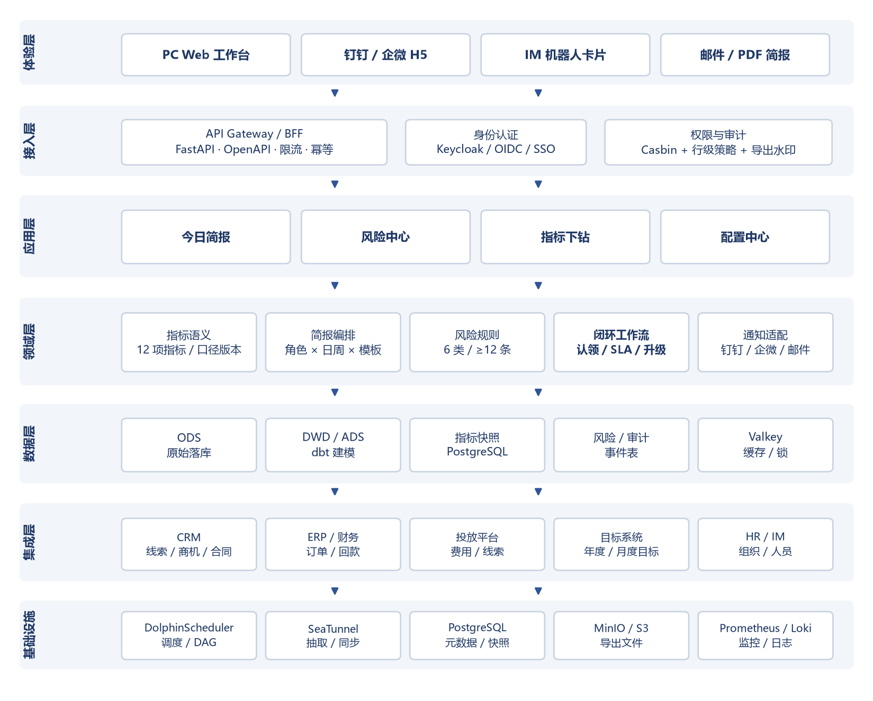
图 2 系统架构：体验层、接入层、应用层、领域层、数据层、集成层、基础设施；安全与审计横切。
层 | 组件 | 职责 | 关键设计
体验层 | PC Web、钉钉 / 企微 H5、IM 卡片、邮件 / PDF | 四类角色的简报、风险、下钻、导出 | 同一路由响应式；卡片深链回 H5
接入层 | FastAPI、Keycloak、Casbin | 认证、RBAC、行级权限、限流、幂等、审计 | 默认拒绝；越权 403；导出水印
应用层 | 今日简报、风险中心、指标下钻、配置中心 | 用户旅程与页面编排 | 固定模板 + 受限下钻；不做拖拽
领域层 | 指标、简报、风险、闭环、通知 | 业务规则与状态 | 模块化单体；接口清晰；可独立测试
数据层 | ODS、DWD / ADS、指标快照、风险 / 审计 | 数据存储、计算、追溯 | batch_id；幂等 upsert；按日分区
集成层 | CRM、ERP / 财务、投放、目标、HR / IM | 只读取数、组织映射 | 适配器；限流；失败重试；不写回
基础设施 | 调度、对象存储、监控、日志 | 运行与运维 | DAG SLA；推送成功率；备份
部署单元
单元 | 技术 | 副本 | 说明
web | Next.js | 2+ | 静态 / SSR 页面，CDN 可选
api | FastAPI | 2+ | REST / OpenAPI；无状态
worker | Python | 2+ | 简报生成、风险计算、导出
scheduler | DolphinScheduler | 2 | DAG、重跑、告警
metadata | PostgreSQL | 主备 | ODS / DWD / ADS / 风险 / 审计
cache | Valkey | 主备 | 会话、热点、锁
object | MinIO / S3 | — | PDF / Excel / 附件
identity | Keycloak | 2 | SSO / OIDC
olap（可选） | ClickHouse | 2 | 大数据量下钻；首版不启用
非功能指标
维度 | 目标 | 验证
数据时效 | 每日 08:00 前完成；08:30 日报；周一 09:00 周报 | 连续 10 个工作日；DAG SLA 告警
推送 | 按时推送率 100%；失败重试 3 次 | 推送日志；邮件兜底
API 性能 | 常规 P95 <1s；下钻 P95 <2s | 压测：50 并发
可用性 | 06:00–10:00 ≥99.5% | 监控 + 值班 + 降级
安全 | 越权 0；敏感字段脱敏 100%；审计 ≥12 个月 | 权限矩阵、渗透测试、日志审计
恢复 | RPO ≤15 min；RTO ≤2h | 备份演练；runbook
4.4 数据流：06:00 到 08:30，一条可重跑的链路
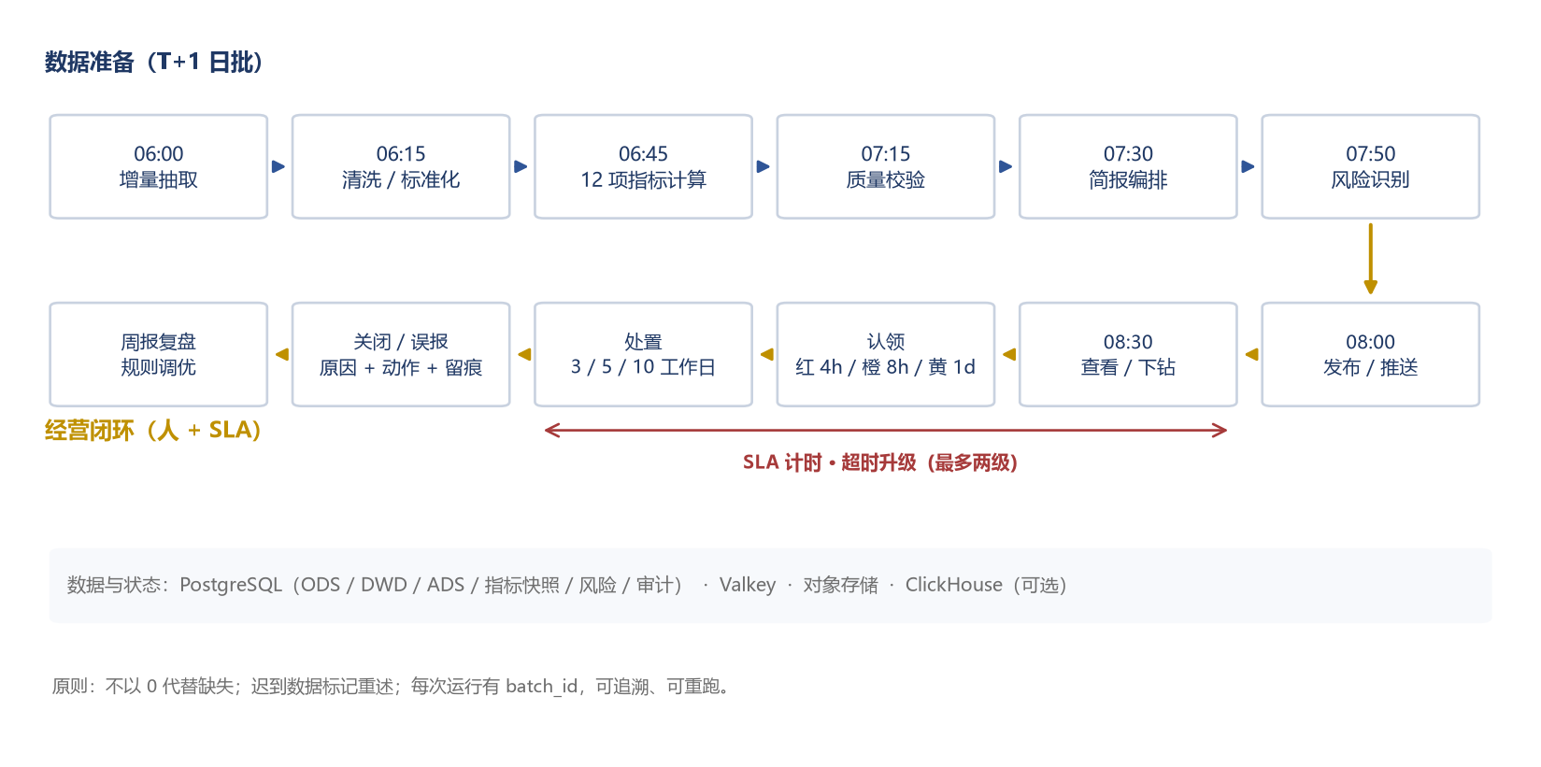
图 3 数据流：T+1 日批完成取数、指标、简报、风险；08:30 推送后进入认领、处置、关闭与周报复盘。
# | 时点 | 步骤 | 处理 | 输出 | 失败 / 控制
1 | 06:00 | DAG 触发 | 按数据源并行抽取；增量优先；记录 batch_id | ODS 原始表 | 重试 3 次；失败告警
2 | 06:15 | 清洗 / 标准化 | 组织映射、去重、币种 / 税率、日期归属 | DWD 明细 | 异常入 quarantine
3 | 06:45 | 指标计算 | 12 项指标按日 / 周 / 月、组织、渠道、人 | ADS 指标快照 | 口径版本号；可重算
4 | 07:15 | 质量校验 | 完整率、一致率、汇总-明细偏差、时效 | 质量报告 | 关键项失败阻断发布
5 | 07:30 | 简报编排 | 4 角色模板；3 结论 + 指标卡 + Top3 + 动作 | 简报快照 | 缺数提示；不以 0 代替
6 | 07:50 | 风险识别 | 6 类规则；分级、去重、责任人、动作模板 | 风险实例 | 同一对象同一规则 24h 合并
7 | 08:00 | 发布 | 冻结快照；生成 H5 / PDF / 卡片 | 发布版本 | 版本不可变；可回滚
8 | 08:30 | 推送 | 钉钉 / 企微 / 邮件；深链回 H5 | 推送日志 | 失败重试 + 邮件兜底
9 | 09:00–18:00 | 认领 / 处置 | 认领、处理、关闭 / 误报 / 长期跟踪 | 风险状态 / 审计 | SLA 计时；超时升级
10 | 次日 / 周一 | 复盘 | 闭环率、响应时长、误报原因、规则调优 | 周报 / 规则版本 | 反馈进入下一轮
表 6 数据流步骤。时间为默认值，可按源系统就绪时间调整；所有步骤必须可重跑、可追溯。
数据分层
层 | 内容 | 处理 | 策略
ODS | 原始落库：batch_id、source、extracted_at、raw_json | 不清洗、不覆盖；可重跑 | 按日 / 源分区
DWD | 标准化明细：线索、商机、合同、回款、费用、目标 | 去重、映射、币种 / 税率、SCD2 | dbt 模型 + 测试
ADS | 指标快照、角色视图、风险实例、简报快照 | 按日 / 组织 / 角色预聚合 | 按日分区
DIM | 组织、人员、客户、日期、渠道、产品 | 统一编码；历史追溯 | 每日全量 / 增量
AUDIT | 查看、导出、认领、关闭、规则变更 | 不可篡改；保留 ≥12 个月 | 追加写
QUARANTINE | 质量失败、字段缺失、映射失败 | 隔离 + 告警；修复后重跑 | 按批次
数据质量门禁
• 完整率 ≥98%：核心字段（线索来源、商机金额、合同金额、回款日期、组织）不得缺失。
• 一致率 ≥99.5%：汇总与源系统、汇总与明细偏差 ≤0.5%；连续 10 个工作日对账。
• 时效：08:00 前完成；超时告警；关键源缺失时暂停发布，页面顶部提示影响范围。
• 不以 0 代替缺失：缺失显示“—”，并标注数据源与影响指标；避免“看起来正常”。
• 迟到与重述：源系统截止 24:00；06:30 后到达的数据进入次日，并在报表标注“重述”。
4.5 交付形式：Web 主入口，IM 触达，邮件兜底
Web 是主产品，钉钉 / 企微是触达层，邮件 / PDF 是兜底。首版不做原生 App / 小程序；同一套响应式页面覆盖 PC 与 H5，降低开发与维护成本。
渠道 | 内容 | 交互 | 失败兜底 | 优先级
PC Web | 完整简报、风险中心、下钻、配置、导出 | 1440px；Chrome / Edge 最近两个版本 | — | P0
钉钉 / 企微 H5 | 完整页面；免登；卡片深链 | 390px；WebView；手势 / 滚动优化 | 浏览器打开 | P0
IM 机器人卡片 | 3 个 KPI + 风险数 + 查看 / 认领按钮 | 卡片回调；免登回跳 | 邮件 | P0
邮件 | HTML 摘要 + PDF 附件 | 只读；深链回 H5 | — | P1
短信 | 仅红色风险提醒 | 短链 | IM | P2
原生 App / 小程序 | 首版不做 | — | — | P3
页面清单
# | 页面 | 角色 | 关键内容
1 | 登录 / SSO | 全部角色 | OIDC 免登；钉钉 / 企微内自动登录
2 | 今日简报 | 全部角色 | 3 结论、指标卡、Top3、风险、动作
3 | 周报 | 全部角色 | 周同比、目标进度、闭环率、下周重点
4 | 指标下钻 | 全部角色（按权限） | 事业部 → 部门 → 人 → 客户 / 订单
5 | 风险中心 | 管理角色 | 按级别 / 状态 / 组织 / 时间筛选
6 | 风险详情 / 处置 | 责任角色 | 认领、处理、关闭、误报、附件、审计
7 | 历史简报 | 全部角色 | 12 个月；按日 / 周检索；PDF / Excel
8 | 配置中心 | 管理员 | 指标、规则、组织、模板、阈值
9 | 审计日志 | 审计 / 管理员 | 查看、导出、认领、关闭、规则变更
10 | 导出中心 | 按权限 | 异步生成；水印；下载审计
权限与审计：功能、行级、字段三层权限，默认拒绝；越权 URL / API 返回 403；手机号 / 邮箱默认脱敏；明细导出二次确认并加水印；查看、导出、指派、关闭全审计，日志保留 ≥12 个月。
4.6 开发里程碑：16 周功能冻结，20 周完成试点
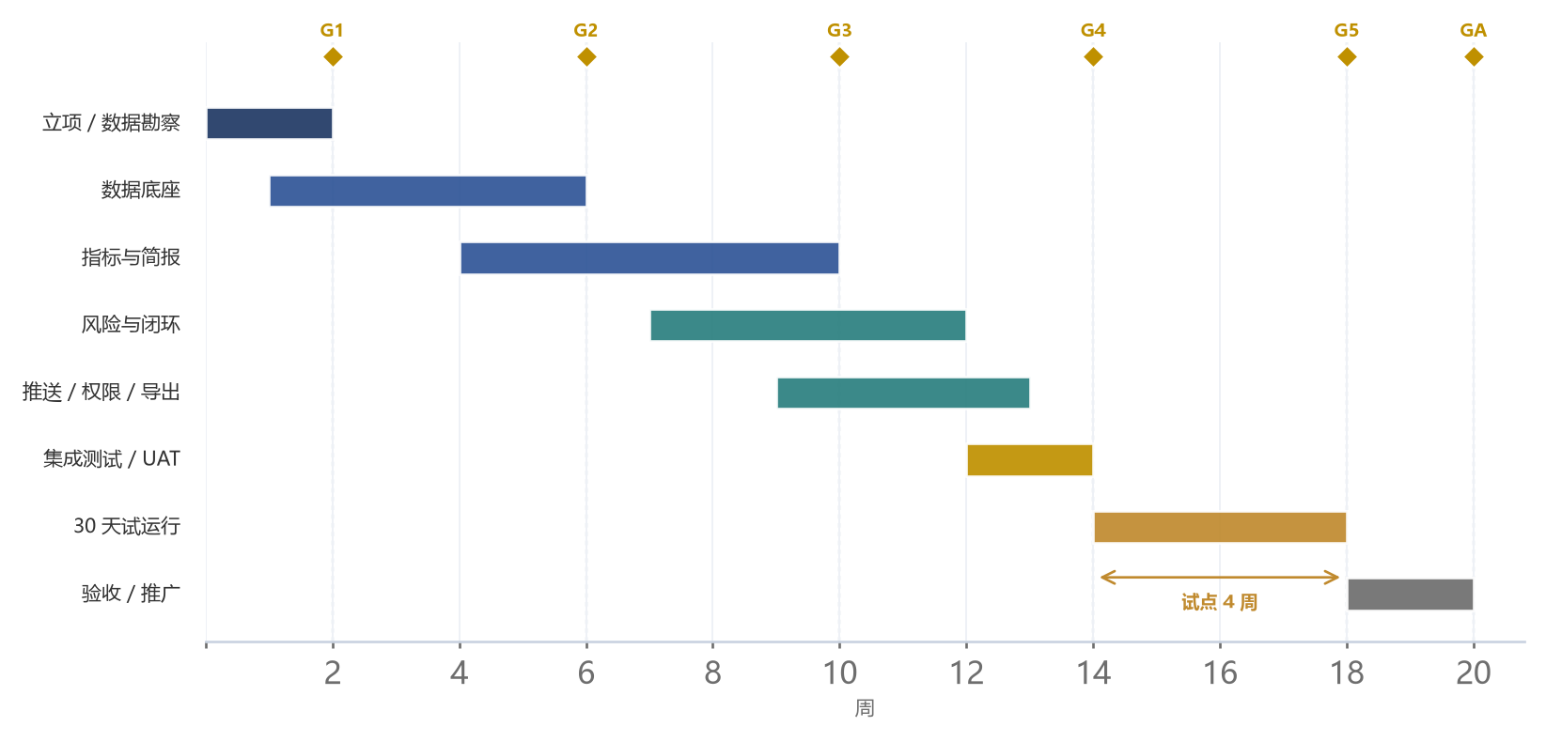
图 4 开发里程碑：W1–W14 功能开发与 UAT，W15–W18 30 天试运行，W19–W20 验收与推广。
阶段 | 周期 | 关键交付 | 退出标准 | FTE
M0 | W1–W2 | 立项、数据勘察、环境、许可证评审 | 3 个源系统只读账号；数据 owner 确认；POC 通过 | 2
M1 | W2–W6 | ODS / DWD、dbt、质量门禁、调度 | 连续 10 个工作日对账 ≥99.5% | 4
M2 | W5–W10 | 12 项指标、4 角色简报、PC / H5 | 20 个端到端场景 ≥18 通过 | 5
M3 | W8–W12 | 6 类风险、分级、认领、SLA、升级、关闭 | 红级 4h 认领演练通过；审计完整 | 5
M4 | W10–W13 | 钉钉 / 企微卡片、SSO、行级权限、PDF / Excel | 推送 100%；越权 0；水印 / 审计通过 | 4
M5 | W13–W14 | 集成测试、性能、安全、UAT | P0 / P1 = 0；20 场景 ≥18；功能冻结 | 4
M6 | W15–W18 | 30 天试运行、培训、运营 | 精确率 ≥85%；4h 认领 ≥95%；闭环 ≥90% | 3
M7 | W19–W20 | 验收、文档、交接、推广 | 签收；runbook / 培训材料 / 监控就绪 | 3
表 7 开发里程碑。FTE 为峰值投入，非全程满配；W14 功能冻结，之后只修缺陷与试点问题。
关键路径与 Go / No-Go
• 关键路径：数据源权限 → 10 日对账 → 风险回测 → 试点。数据接入晚一周，整体晚一周；不要先做 UI 再等数据。
• G1（W2）：3 个源系统只读账号 + 数据 owner 到位；否则暂停，不要“先写页面”。
• G2（W6）：10 日对账 ≥99.5%；否则不加功能，先修数据。
• G3（W10）：20 个端到端场景 ≥18；否则砍 P2，保 Must have。
• G4（W14）：P0 / P1 = 0；否则推迟试点，不带病上线。
• G5（W18）：精确率 ≥85%、4h 认领 ≥95%、闭环 ≥90%；否则延长试点 2 周，调规则。
4.7 团队与投入：8.5 人峰值，27–30 人月
角色 | FTE | 职责
产品 / 项目 | 1.0 | 范围、需求、指标口径、风险规则、试点运营、验收
前端 | 2.0 | PC / H5、简报、风险中心、下钻、配置、导出
后端 | 2.0 | API、权限、简报、风险、闭环、通知、审计
数据工程 | 1.5 | 连接器、ODS / DWD、dbt、质量、调度、对账
测试 | 1.0 | 场景、权限、数据、性能、安全、UAT
UX / UI | 0.5 | 信息架构、关键页面、设计规范、可用性测试
运维 / 安全 | 0.5 | 环境、部署、监控、备份、渗透配合
合计 | 8.5 | 核心 8 人 + 0.5 共享；峰值出现在 W8–W13
阶段 | 人周 | 构成
M0 | 4 | 产品 1 + 数据 0.5 + 架构 0.5，2 周
M1 | 16 | 数据 2 + 后端 1 + 测试 1，4 周
M2 | 30 | 产品 1 + 前端 2 + 后端 1 + 数据 1，6 周
M3 | 25 | 产品 1 + 后端 2 + 前端 1 + 数据 1，5 周
M4 | 16 | 前端 1 + 后端 1 + 测试 1 + 运维 1，4 周
M5 | 8 | 测试 2 + 前端 1 + 后端 1，2 周
M6 | 12 | 产品 1 + 数据 1 + 测试 1，4 周
M7 | 6 | 产品 1 + 后端 1 + 运维 1，2 周
合计 | 117 | 约 27 人月（117 ÷ 4.33）
科目 | 数量 | 金额（万元） | 说明
研发人力 | 27–30 人月 | 80–120 | 按 3–4 万元 / 人月（含税、社保、管理摊分）
软件许可 | 0–20 | 0–20 | 开源为主；可选商业支持 / 商业组件
云资源 / 短信 | 1 年 | 3–8 | 试点规模；不含大促峰值
培训 / 实施 | 1 次 | 5–10 | 四类角色培训、试点陪跑、文档
首年合计 | — | 90–150 | 粗略量级，用于立项讨论，不作为报价
假设：人月成本 3–4 万元；不含 CRM / ERP 改造、企业内部数据治理人力、硬件采购。
4.8 风险与对策：数据与 adoption 是一票否决
风险 | 概率 | 影响 | 触发 / 信号 | 对策 | Owner
数据源拿不到 / 权限不足 | 高 | 高 | W2 未拿到只读账号 | 高管 sponsor；数据 owner；导出兜底；先接 1 个源做 POC | 产品 + IT
口径不一致 | 高 | 高 | 10 日对账 <99.5% | 指标字典；数据契约；并行对账；差异归零再上线 | 数据
风险误报 | 高 | 中 | 试点精确率 <85% | 12 个月回测；2 周影子运行；阈值可调；误报原因回收 | 产品 + 数据
用户不用 | 中 | 高 | 打开率 <60% | 晨会必看；IM 卡片；管理者推动；培训；试点 KPI | 产品
进度延期 | 中 | 高 | G2 / G3 未通过 | MVP 冻结；砍 P2；关键路径加人；每周 burn-down | PM
越权 / 泄露 | 低 | 高 | 渗透或审计发现 | 默认拒绝；行级权限；脱敏；水印；审计；渗透测试 | 安全
开源许可证 | 中 | 中 | 法务 flagged | 许可证清单；SBOM；隔离；替换；法务签字 | 法务 + 架构
IM API 变化 | 低 | 中 | 推送失败率上升 | 适配器；重试；邮件兜底；监控 | 后端
性能不足 | 中 | 中 | 下钻 P95 >2s | 预聚合；缓存；索引；ClickHouse（可选） | 数据
关键人依赖 | 中 | 高 | 单点故障 | 结对；文档；code review；轮值 | PM
表 8 风险登记册。概率 / 影响为定性判断；Top 3 为数据源、口径、用户 adoption。
Top 3 一票否决
数据源权限、口径对账、用户 adoption 是三个一票否决项；代码风险反而可控。
如果 W2 拿不到 3 个源系统的只读账号，不要启动 20 周计划；先解决数据，再谈功能。
4.9 试点运营：30 天怎么跑
试点不是“上线看看”，而是用 30 天验证三件事：数据准不准、风险准不准、人用不用。建议选 1 个事业部 + 2 个部门，覆盖四类角色，按四周节奏推进。
节奏 | 动作 | 产出
第 1 周 | 影子运行：只推送、不考核 | 验证数据与推送；收集误报
第 2 周 | 认领演练：红级 4h、橙级 8h | 验证 SLA、升级、回跳
第 3 周 | 规则调优：阈值、责任人、动作模板 | 误报率下降；闭环率提升
第 4 周 | 复盘验收：数据、风险、adoption | 达标转推广；不达标延长 2 周

05 结论与下一步
这份报告的最终建议不是“做一个更好的 BI”，而是“做一套把数据变成动作的经营闭环”。
五个结论
01 市场空位成立：跨系统 × 角色简报 × 风险分级 × SLA 闭环 × 国内 IM × 私有化，没有产品同时满足。
02 路线成立：买底座、自研闭环；16 周功能 + 4 周试点；8.5 人峰值、27–30 人月。
03 技术成立：Next.js + FastAPI + PostgreSQL + dbt + DolphinScheduler + SeaTunnel + Keycloak + Casbin + ECharts；Superset 只给内部。
04 投入成立：首年 90–150 万元量级；相比买商业 BI + 定制项目，钱花在可复用的产品资产上。
05 风险成立：真正的风险是数据源权限、口径对账、用户 adoption，不是代码；用 Gate 管理，不要用加班管理。
下一步 4 周
周 | 动作 | 产出 | 负责
W0 | 立项：确认范围、预算、sponsor；访谈四类角色；发数据源清单 | 项目章程；数据源清单；访谈纪要 | 产品
W1 | 数据勘察：3 个源系统只读账号；字段映射；POC 取数；IM 应用注册 | 字段映射表；POC 报告；应用凭证 | 数据 + IT
W2 | 指标字典 v1；风险规则工作坊；架构评审；许可证评审 | 指标字典；规则清单；架构决议 | 产品 + 架构
W3 | 可点击原型；试点用户名单；验收方案；项目计划基线 | 原型；试点名单；验收计划 | 产品 + UX
30 天试点成功标准
指标 | 目标 | 口径
日报 / 周报按时推送率 | 100% | 推送日志
数据准确率 | ≥99.5% | 连续 10 个工作日对账
预警精确率 | ≥85% | 试点期风险实例
高风险 4 小时认领率 | ≥95% | 风险审计日志
风险闭环率 | ≥90% | 关闭 / 长期跟踪
误报率 | ≤15% | 误报 / 全部预警
决策请求
批准混合路线；批准 8.5 人峰值、20 周计划；指定一位高管 sponsor 解决数据源权限；在 W2 前完成 3 个源系统只读账号。
如果只同意一件事：先批数据接入与指标对账，不要先批大屏。数据不通，做出来的只是“好看的报表”。
“技术壁垒可以外购，产品壁垒必须自建。”
—— 竞品分析与开发方案设计 · V0.1

A 附录 A 12 项指标字典（v1.0）
口径是产品的“法律”。以下为默认定义，评审冻结后版本化；任何变更需产品、数据、财务三方确认，并在报表标注口径版本。
指标 | 定义 / 公式 | 维度 | 数据源
新增线索数 | 统计周期内创建的线索数；按线索 ID 去重，剔除测试 / 重复 | 时间、组织、渠道、负责人 | CRM
有效线索率 | 有效线索数 ÷ 新增线索数；有效定义由 MQL / SQL 规则确定 | 时间、组织、渠道、负责人 | CRM
线索转化率 | 转为商机的线索数 ÷ 有效线索数 | 时间、组织、渠道、负责人 | CRM
跟进次数 | 统计周期内有效跟进记录数；电话 / 拜访 / 邮件 / 企微，按客户 + 日去重 | 时间、组织、人、客户 | CRM
新增商机数 | 新建商机数；按商机 ID 去重 | 时间、组织、渠道、负责人 | CRM
商机金额 | 新建商机金额；统一币种 / 含税口径；按预计成交日期归属 | 时间、组织、渠道、负责人 | CRM
赢单率 | 赢单商机数 ÷（赢单 + 输单）商机数；排除仍在推进的商机 | 时间、组织、人 | CRM
签约额 | 合同金额；含税 / 不含税口径统一；按签约日期归属 | 时间、组织、产品、客户 | CRM / ERP
回款额 | 财务到账金额；按到账日期；退款冲减 | 时间、组织、客户 | ERP / 财务
目标完成率 | 实际签约额 ÷ 目标签约额；目标按组织 / 月 / 年 | 时间、组织 | 目标系统
营销费用 | 投放费用 + 活动费用；按费用发生日期；统一币种 | 时间、渠道、活动 | 投放 / 财务
营销 ROI | 签约额 ÷ 营销费用；首版用签约额，二期可换毛利 | 时间、渠道、活动 | CRM / 财务
表 A1 指标字典 v1.0。所有指标支持日 / 周 / 月、同比 / 环比、组织 / 渠道 / 人；汇总与明细必须可对账。
口径治理：每个指标有 owner、版本、生效日期、变更记录；报表页脚展示“口径 v1.0”；口径变更不追溯已发布历史，除非明确重述。
指标与风险规则的映射
风险类型 | 依赖指标 | 主要维度
目标缺口 | 目标完成率、签约额、时间进度 | 按组织 / 月 / 年
业绩下滑 | 日 / 周签约额、同比 / 环比 | 按组织 / 渠道
线索异常 | 新增线索数、有效线索率、线索转化率 | 按渠道 / 投放活动
商机覆盖 | 商机金额、新增商机数、赢单率 | 按组织 / 负责人
大客户流失 | 商机金额、跟进次数、客户维度 | 按客户 / 负责人
订单 / 回款 | 签约额、回款额、订单取消 | 按客户 / 合同

B 附录 B 6 类风险规则（默认值）
规则是业务资产，不是 if-else 堆砌。以下为默认阈值，上线前需用 12 个月历史数据回测；所有阈值可配置、可灰度、可版本化。
类型 | 默认触发条件（可配置） | 默认级别 | 责任 / 动作
目标缺口 | 时间进度 − 完成进度 ≥3 / 8 / 15 个百分点 | 黄 / 橙 / 红 | 部门经理 / 事业部 / 销售总监；补动作计划
业绩下滑 | 日签约额连续 2 天环比下降 ≥20% / 30% | 橙 / 红 | 部门经理；排查商机 / 渠道 / 大客户
线索异常 | 周新增线索环比降 ≥30%（橙）；线索转化率环比降 ≥20%（黄） | 橙 / 黄 | 市场负责人；检查投放 / 渠道质量
商机覆盖 | 管道金额 ÷ 目标 < 2.5 倍 | 橙 | 销售经理；补商机 / 提前推进
大客户流失 | 30 天未跟进且商机金额 ≥50 万元 | 红 | 客户负责人 + 事业部；48h 内拜访
订单 / 回款 | 单笔取消 ≥50 万元；或回款逾期 ≥30 天 | 红 | 销售 + 财务；止损 / 催收 / 升级
表 B1 风险规则默认值。同一对象同一规则 24 小时内合并；红级同步销售总监，影响金额 ≥100 万元加推总经理。
SLA：红 4 小时认领 / 3 个工作日关闭；橙 8 小时 / 5 个工作日；黄 1 个工作日 / 10 个工作日。超时未认领自动升级，最多两级，最终进入总经理风险池。
误报治理：关闭时必填原因、动作、结果；每周复盘误报 Top3；连续两周误报率 >15% 的规则自动降级或停用，待回测后重启。
规则配置字段
字段 | 说明 | 示例
rule_id | 规则唯一标识 | R-TARGET-GAP-01
object_type | 作用对象 | dept / owner / customer / order
condition | 触发表达式 | time_progress - completion >= 0.08
level | 默认级别 | 橙 / 红 / 黄
owner_rule | 责任映射 | 部门经理 / 事业部 / 销售总监
action_template | 动作模板 | 补动作计划 / 拜访 / 催收
dedup_window | 合并窗口 | 24h
version | 版本 / 生效日期 | v1.0 / 2026-11-01

C 附录 C 参考资料与许可证
以下资料检索截止 2026-10-24。产品功能与许可证可能变化；选型前需再次核对官方文档与仓库 LICENSE。
[1] 本产品 PRD V0.2 简化版（内部文档，2026-10-24）
[2] Microsoft Power BI 文档 https://learn.microsoft.com/power-bi/
[3] Tableau Help（订阅、告警、权限） https://help.tableau.com/
[4] Databox（KPI 看板、Goals、告警） https://databox.com/
[5] Clari（Forecast / Revenue Intelligence） https://www.clari.com/
[6] Salesforce Revenue Intelligence https://www.salesforce.com/sales/analytics/revenue-intelligence/
[7] Niona Reports（HubSpot Marketplace） https://ecosystem.hubspot.com/marketplace/listing/niona-reports
[8] 帆软 FineBI / FineReport https://www.fanruan.com/
[9] 观远数据 https://www.guandata.com/
[10] 销售易 https://www.xiaoshouyi.com/
[11] 简道云 https://www.jiandaoyun.com/
[12] 九数云 https://www.jiushuyun.com/
[13] Apache Superset https://superset.apache.org/
[14] Metabase https://www.metabase.com/
[15] GitHub（组件仓库见 3.2 / 3.3 表） https://github.com/
[16] Apache License 2.0 https://www.apache.org/licenses/LICENSE-2.0
[17] GNU AGPL-3.0 https://www.gnu.org/licenses/agpl-3.0.html
[18] Elastic License 2.0 https://www.elastic.co/licensing/elastic-license
[19] n8n Sustainable Use License https://docs.n8n.io/sustainable-use-license/
[20] SPDX License List https://spdx.org/licenses/
[21] 钉钉开放平台 https://open.dingtalk.com/
[22] 企业微信开放平台 https://developer.work.weixin.qq.com/
[23] dbt https://www.getdbt.com/
[24] Apache DolphinScheduler https://dolphinscheduler.apache.org/
[25] Apache SeaTunnel https://seatunnel.apache.org/
[26] Keycloak https://www.keycloak.org/
[27] Casbin https://casbin.org/
[28] Gotenberg https://gotenberg.dev/
免责声明：本报告中的竞品功能、价格量级、许可证结论均来自公开资料与定性评估，未进行商业 POC；不构成法律意见。最终选型以试用、法务评审和合同为准。

